ನುಡಿ ಅನುಸ್ಥಾಪನೆ ಬಗ್ಗೆ:
ನುಡಿ ೫.೦, ನುಡಿ ೪.೦ ಮೊದಲೇ ಬಳಸುತ್ತಿದ್ದರೆ ನುಡಿ ೬.೦ ಅನುಸ್ಥಾಪನೆ ಮಾಡುವಾಗ ಫಾಂಟ್ಗಳನ್ನು ಉಳಿಸಲು ಅಥವಾ ಬದಲಿಸಲು ಕೇಳುತ್ತದೆ ಉದಾಹರಣೆಗೆ ಕೆಳಗಿನ ಚಿತ್ರವನ್ನು ಗಮನಿಸಿ ಮತ್ತು ಕಡೆಗಣಿಸು ಎನ್ನುವುದನ್ನು ಆಯ್ಕೆ ಮಾಡಿ. ಅನುಸ್ಥಾಪನೆ ಮುಂದುವರಿಯುವುದು.
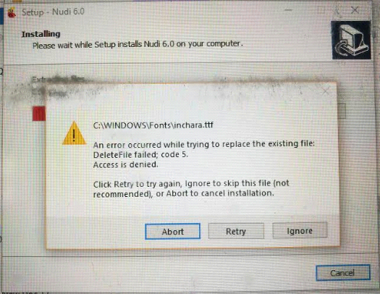

ನುಡಿ ೬.೦ ಯೂನಿಕೋಡ್ ಬಳಕೆ ಬಗ್ಗೆ:
- ನುಡಿ ೬.೦ ಸಂಪೂರ್ಣವಾಗಿ ಯೂನಿಕೋಡ್ ಶಿಷ್ಟತೆಯನ್ನು ಬೆಂಬಲಿಸುತ್ತದೆ.
- ನೇರ ನುಡಿಯ ಅವಶ್ಯಕತೆ ಇರುವುದಿಲ್ಲ ಹಾಗೂ ನುಡಿ ೬.೦ ಚಾಲನೆ ಮಾಡಿ ಯಾವುದೇ ಇತರೆ ಎಂಎಸ್ವರ್ಡ್, - ನೊಟ್ ಪ್ಯಾಡ್ಗಳಲ್ಲಿ ನುಡಿ ಅಕ್ಷರಗಳನ್ನು ಮೂಡಿಸಬಹುದು.
- ಟೈಪ ಮಾಡುವಾಗ ಇಂಗ್ಲಿಷ್ ಮತ್ತು ಕನ್ನಡ ಬದಲಾವಣೆಗೆ ವಿಂಡೋಸ್ ಕೀಲಿ ಜೊತೆಗೆ ಸ್ಪೇಸ್ ಬಾರ್ (win+Space) ಒತ್ತಬೇಕು.
- ನುಡಿ ೬.೦ ಸಂಪೂರ್ಣ ಚಾಲನೆಯಿಂದ ಹೊರ ಬರಲು ಟೈಮ್ಬಾರ್ ಬಳಿ ಇರುವ ನುಡಿ ಐಕಾನ್ ಹೊರಕ್ಕೆ ಆಯ್ಕೆ ಬಳಸುವುದು.
- ನುಡಿ ಕಡತವನ್ನು .rtf ಆಗಿ ಉಳಿಸಬಹುದು ಹಾಗೂ ಕಡತವನ್ನು ಎಂಎಸ್ವರ್ಡ್ .Doc ಅಂತೆ , ಲಿಬ್ರೆ ಆಫೀಸಿನಲ್ಲಿಯೂ ತೆರೆಯಬಹುದು.
- ಕೀಲಿಮಣೆ ಬಳಕೆಯ ಕೆಲವು ಉದಾಹರಣೆಗಳು:- ( ಕೆಲವು ಬದಲಾವಣೆಗಳನ್ನು ದಯವಿಟ್ಟು ಗಮನಿಸಿ)
ಕ = k
ಕಾ = k + Shift A / k+a
ರ್ನ = r + f + n
ರ್ನಾ = r + f + n + shift A / r + f+ n + a
ರ್ಯ = r + shift F + y
ರ್ಯಾ = r + shift F + y + shift A / r + shift F +y + a
ಬದಲಾವಣೆಗಳನ್ನು ಹೊರತು ಪಡಿಸಿದರೆ ಹಿಂದಿನಂತೆಯೇ ಕೀಲಿಮಣೆಯನ್ನು ಬಳಸಿಕೊಳ್ಳಬಹುದಾಗಿದೆ.

